**Escuela Normal de Educación Preescolar**

Licenciatura en Educación Preescolar

****Ciclo escolar 2020 – 2021

**Unidad 2**

**Actividad:** Anticipando lo que viene

**Curso:** Tutoría

**Docente:** Gloria Elizabeth Martínez Rivera

**Alumna:** Paulina Flores Dávila

**Numero de lista** #4

Sexto Semestre Sección A

Saltillo Coahuila a, 23 de junio del 2021

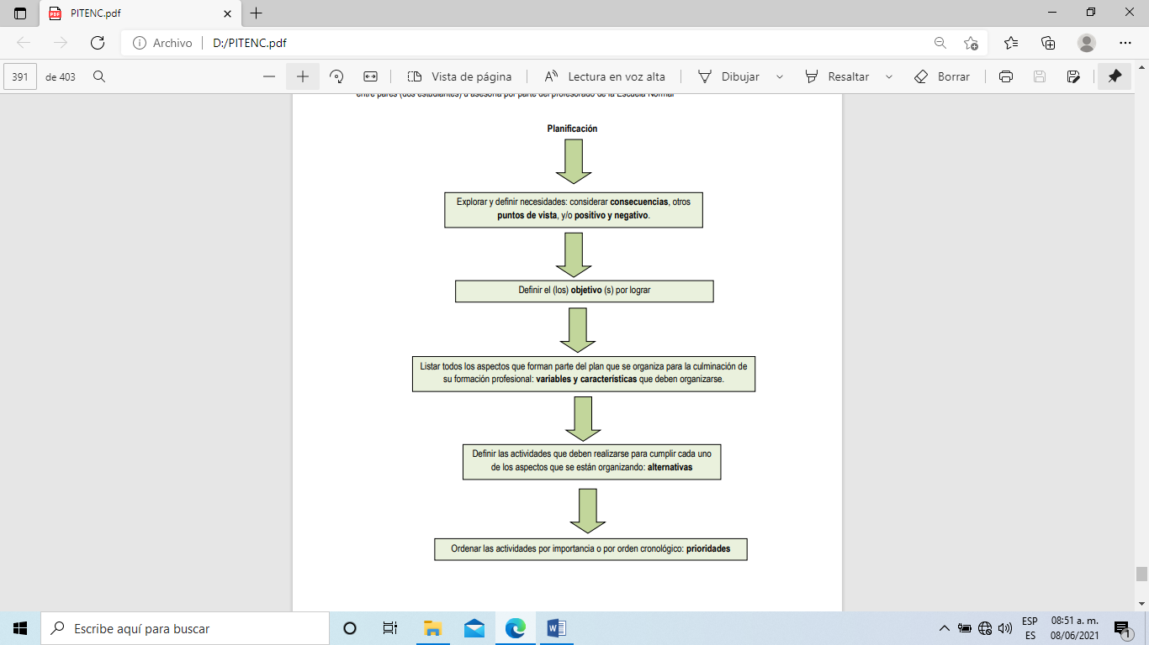

**Planificación**

**Planificación**

**Planificación**

**Planificación**

**Planificación**

Los padres de familia realizan las tareas en vez de los alumnos.

**Objetivo a lograr**

* Crear estrategias que ayuden a los padres de familia a ser guías.
* Alumnos autónomos y seguros.

**Variables y caracteristicas**

* Buena comunicación con los padres de familia y un nivel de autoridad.
* Trabajo colaborativo entre la comunidad educativa y los padres de familia
* Compromiso por parte de la practicante, docente y padres de familia

**Alternativas**

* Hacer actividades de acuerdo a su edad, intereses , que sean claras y sencillas para que sean comprendidas con facilidad por parte de los padres de familia y sobre todo por parte de los alumnos.
* Pedir vídeos donde se demuestre como el alumno realiza la actividad.
* Pedir a los padres de familia su apoyo para que los alumnos tengan un aprendizaje significativo.

**Prioridades**

1. Actividades de acuerdo a la edad de los alumnos, con indicaciones claras y sencillas para que sean comprendidas y realizadas por los alumnos.
2. Pedir evidencias donde se pueda observar al alumno haciendo la actividad.
3. Fomentar el apoyo y no realización de trabajos por parte de los padres de familia.

**Escuela Normal de Educación Preescolar**



**TERCER GRADO**

**Dra. Gloria Elizabeth Martínez Rivera**

**UNIDAD DOS**

**TUTORÍA**

|  |  |
| --- | --- |
| **Tema** | **TUTORÍA DE PARES Y ANTICIPANDO LO QUE VIENE** |
| **Propósito** | Que a lo largo del último año de formación profesional los estudiantes se beneficien, a través de la tutoría entre pares de las competencias profesionales desarrolladas y rasgos del perfil de egreso adquiridos para fortalecer su máximo desarrollado durante sus jornadas de práctica docente intensiva y elaboración de su documento recepcional u opción de titulación seleccionada para anticipar lo que viene al egresar e integrarse al campo laboral |
| **Actividad** | Los estudiantes y el profesor tutor detectan de manera Planificada la necesidad de establecer la tutoría entre pares (dos estudiantes) u asesoría por parte del profesorado de la Escuela Normal |
| **Rúbrica** | Realizar de manera consiente cada una de las actividades y entregarlas a tiempo en escuela en red o por correo  Trasladar la información a documento Word en donde puedas colocar la portada el contenido y la conclusión de la actividad |
| **Fecha de entrega** | 14 de junio del 2021. |